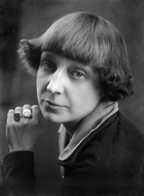
ОКТЯБРЬ 2022

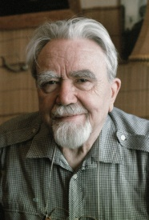
8 октября —130 лет со дня рождения русской поэтессы,
прозаика, драматурга Марины Ивановны Цветаевой
(1892–1941)

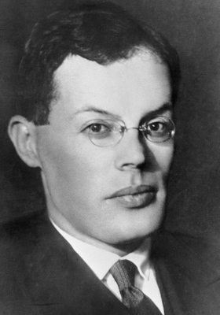
15 октября — 125 лет со дня рождения русского писателя Ильи
Арнольдовича Ильфа (1897–1937)

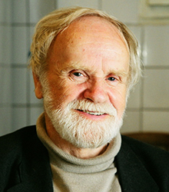
23 октября — 90 лет со дня рождения русского писателя,
лауреата Государственной премии РФ в области литературы и
искусства (2003) Василия Ивановича Белова (1932–2012)

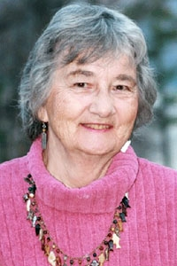

31 октября — 90 лет со дня рождения американской
писательницы, лауреата Международной премии им. Х. К.
Андерсена (1998) Кэтрин Патерсон (1932)

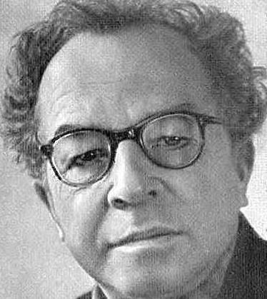
31 октября — 120 лет со дня рождения русского
писателя Евгения Андреевича Пермяка (1902–1982)

